Министерство цифрового развития, связи и массовых коммуникаций Российской Федерации
СибГУТИ

Кафедра ПМиК

Лабораторная работа №12.2
"Метод прямого слияния"

Выполнил:
студент группы ИП-114
Яворский Д. И.
Проверил:
Солодов П. С.

Новосибирск
2022

Задание:
1). Разработать процедуру сортировки списка методом прямого слияния (MergeSort). Для проверки правильности сортировки использовать сервисные процедуры для работы со списками, разработанные в лабораторной работе № 11.

2). Предусмотреть подсчет фактического количества
пересылок и сравнений (М_{ф} и С_{ф}), сравнить с теоретическими оценками М и С.

3). Проверить работу метода прямого слияния на массивах убывающих, возрастающих и случайных чисел и сделать вывод о зависимости или независимости метода от исходной упорядоченности массива. Построить таблицу вида:
n | MergeSort (М_{ф}+С_{ф} )
 | inc | dec | rand
100
200
300
400
500
600
700
800
900
1000

4). Дополнительное задание (на 5+).
Построить на экране в одной координатной плоскости графики зависимости трудоемкости (М_{ф}+С_{ф}) от n для пирамидальной сортировки, метода Хоара и метода прямого слияния (для массива случайных чисел).

Выполнение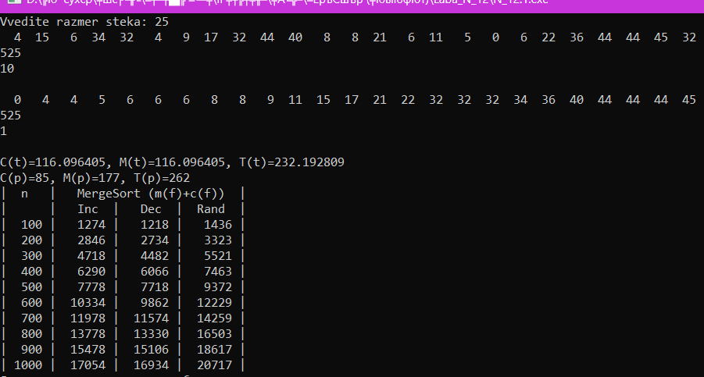
Вывод:
На языке С++ я разработал процедуру сортировки списка методом прямого слияния (MergeSort), предусмотрел подсчет фактического количества пересылок и сравнений (Мф и Сф), сравнил с теоретическими оценками М и С, а также построил таблицу.
Текст программы:

#include <stdlib.h>
#include <stdio.h>
#include <time.h>
#include <math.h>

int random (int N) { return rand()%N; }
int mp=0, cp=0, rec=0;

void FillIncStack (struct stack **head, int n);
void FillDecStack (struct stack **head, int n);
void FillRandStack (struct stack **head, int n);
void DeleteStack (struct stack **head);
void CheckSumStack (struct stack *head);
void RunNumberStack (struct stack *head);
void PrintStack (struct stack *head);
void StackToQueue (struct stack **head, struct stack **tail);
void MergeS (stack **head_a, stack **head_b, stack **tail, int q, int r);
void Split (stack **head, stack **head_a, stack **head_b);
void Swap (int &x, int &y);
void ResultOld (int n);
void ResultTabl (int n);
void MergeSort (stack **head, stack **tail, int n);
void WorkDec (int n, int i);
void WorkInc (int n, int i);
void WorkRand (int n, int i);

struct stack {
struct stack *next;
int data;
};

struct Queue {
stack *head;
stack *tail;
};

main() {
stack *head, *tail;
head=NULL;
tail=(stack*)&head;
int n;
printf ("Vvedite razmer steka: ");
scanf("%d", &n);
FillRandStack (&head, n);
PrintStack (head);
CheckSumStack (head);
RunNumberStack (head);
printf ("\n");
MergeSort (&head, &tail, n);
PrintStack (head);
CheckSumStack (head);
RunNumberStack (head);
ResultOld (n);
printf ("\n");
ResultTabl (100);
printf ("\n");
system("PAUSE");
return 0;
}

void FillIncStack (struct stack **head, int n) {
int i;
struct stack *p;
for (i=n; i>0; i--) {
p=(stack *)malloc(sizeof(struct stack));
p->data=i;
p->next=*head;
*head=p;
}
}

void FillDecStack (struct stack **head, int n) {
int i;
struct stack *p;
for (i=1; i<=n; i++) {
p=(stack *)malloc(sizeof(struct stack));
p->data=i;
p->next=*head;
*head=p;
}
}

void FillRandStack (struct stack **head, int n) {
int i, a=0, b=2*n;
srand(time(NULL));
struct stack *p;
for (i=n; i>0; i--) {
p=(stack *)malloc(sizeof(struct stack));
p->data=random(b-a+1)+a;
p->next=*head;
*head=p;
}
}

void DeleteStack (struct stack **head) {
int i;
struct stack *p=*head;
while (p!=NULL) {
*head=p->next;
free (p);
p=*head;
}
}

void CheckSum (int A[], int n) {
int i, s;
for (s=0, i=0; i< n; i++) s+=A[i];
printf ("\n%d", s);
}

void CheckSumStack (struct stack *head) {
int s=0;
struct stack *p=head;
while (p!=NULL) {
s+=p->data;
p=p->next;
}
printf ("\n%d", s);
}

void RunNumberStack (struct stack *head) {
int c=1;
if (head!=NULL) {
struct stack *p=head, *q=p->next;
while (q!=NULL) {
if (p->data>q->data) c++;
p=p->next;
q=p->next;
}
printf ("\n%d\n", c);
}
else printf ("\n%d\n", 0);
}

void PrintStack (struct stack *head) {
struct stack *p=head;
while (p!=NULL) {
printf ("%3d ", p->data);
p=p->next;
}
}

void StackToQueue (struct stack **head, struct stack **tail) {
(*tail)->next=*head;
*tail=*head;
*head=(*head)->next;
(*tail)->next=NULL;
}

void MergeS (stack **head_a, stack **head_b, stack **tail, int q, int r) {
while (q!=0 && r!=0) {
cp++;
if ((*head_a)->data<=(*head_b)->data) {
StackToQueue (head_a, tail);
mp++;
q--;
}
else {
StackToQueue (head_b, tail);
mp++;
r--;
}
}
while (q>0) {
StackToQueue (head_a, tail);
mp++;
q--;
}
while (r>0) {
StackToQueue (head_b, tail);
mp++;
r--;
}
}

void Split (stack **head, stack **head_a, stack **head_b) {
stack *k, *p;
*head_a=*head;
*head_b=(*head)->next;
k=*head_a;
p=*head_b;
mp+=4;
while (p!=NULL) {
k->next=p->next;
k=p;
p=p->next;
mp+=2;
}
}

void Swap (int &x, int &y) {
int t=x; x=y; y=t;
}

void ResultOld (int n) {
printf ("\nC(t)=%f, M(t)=%f, T(t)=%f", n*log2(n), n*log2(n), 2*n*log2(n));
printf ("\nC(p)=%d, M(p)=%d, T(p)=%d", cp, mp, cp+mp);
}

void ResultTabl (int n) {
int i;
printf ("| n | MergeSort (m(f)+c(f)) |");
printf ("\n| | Inc | Dec | Rand |");
for (; n<=1000; n+=100) {
printf ("\n| %4d |", n);
WorkInc (n, 0);
printf (" %6.d |", cp+mp);
WorkDec (n, 0);
printf (" %6.d |", cp+mp);
WorkRand (n, 0);
printf (" %6.d |", cp+mp);
}
}

void MergeSort (stack **head, stack **tail, int n) {
int i, m, q, p=1, r;
stack *a=NULL, *b=NULL;
Queue c[2];
Split (head, &a, &b);
while (p<n) {
c[0].tail=(stack*)&c[0].head;
c[1].tail=(stack*)&c[1].head;
i=0;
m=n;
while (m>0) {
if (m>=p) q=p;
else q=m;
m-=q;
if (m>=p) r=p;
else r=m;
m-=r;
MergeS (&a, &b, &c[i].tail, q, r);
i=1-i;
}
a=c[0].head;
b=c[1].head;
p*=2;
}
c[0].tail->next=NULL;
*head=c[0].head;
}

void WorkDec (int n, int i) {
mp=0; cp=0;
int A[n];
switch (i) {
case 0:
stack *head, *tail;
head=NULL;
tail=(stack*)&head;
FillDecStack (&head, n);
MergeSort (&head, &tail, n);
break;
}
}

void WorkInc (int n, int i) {
mp=0; cp=0;
int A[n];
switch (i) {
case 0:
stack *head, *tail;
head=NULL;
tail=(stack*)&head;
FillIncStack (&head, n);
MergeSort (&head, &tail, n);
break;
}
}

void WorkRand (int n, int i) {
mp=0; cp=0;
int A[n];
switch (i) {
case 0:
stack *head, *tail;
head=NULL;
tail=(stack*)&head;
FillRandStack (&head, n);
MergeSort (&head, &tail, n);
break;
}
}

